Z A P I S N I K
14. sjednice Vijeća Mjesnog odbora Nikola Tesla održane 6. srpnja 2026.
Zagreb, Ozaljska ulica 16 s početkom u 18,00 sati

Nazočni članovi Vijeća:
Margareta Čotić, Ivan Havelka, Jasmin Redžepagić, Dunja Šimunić Mehdin i Ivan Žanić.

Odsutni članovi Vijeća :
Marko Pintarić i Ivana Zovko.

Predsjedava gospođa Margareta Čotić, predsjednica Vijeća.

Zapisnik vodi: Margareta Čotić

Predsjednica konstatira da je nazočno 5 od ukupno 7 članova Vijeća, što znači da Vijeće može pravovaljano odlučivati, te otvara 14. sjednicu Vijeća Mjesnog odbora.

Predsjednica Vijeća daje zapisnik 13. sjednice na verifikaciju.
Vijeće prihvaća tekst Zapisnika 13. sjednice Vijeća, bez izmjena.

Predsjednica predlaže dopunu dnevnog reda točkama:
1) Zaključak o održavanju komisijskog očevida zbog rješavanja prometne problematike križanja Selske ceste i Dubovačke ulice – donošenje zaključka
2) Zaključak o ucrtavanju nova četiri parkirna mjesta za osobe s invaliditetom u Jankomirskoj ulici –donošenje zaključka, te promjenu naziva točke 3 u
3) Zaključak o postavljanju prometnih kamera za bilježenje nepropisnog parkiranja u Ribničkoj ulici kod benzinske postaje – donošenje zaključka

Na prijedlog predsjednice Vijeće jednoglasno utvrđuje dopunjeni i izmjenjeni

DNEVNI RED

1. | Zaključak o održavanju očevida radi rješavanja prometne problematike križanja Lepoglavske i Krapinske ulice - donošenje zaključka
2. | Zaključak o obnavljanju horizontalne signalizacije na području Mjesnog odbora - donošenje zaključka
3. | Zaključak o postavljanju prometnih kamera za bilježenje nepropisnog parkiranja u Ribničkoj ulici kod benzinske postaje – donošenje zaključka
4. | Zaključka o održavanju komisijskog očevida zbog rješavanja prometne problematike križanja Selske ceste i Dubovačke ulice -donošenje zaključka
5. | Zaključak o ucrtavanju nova četiri parkirna mjesta za osobe s invaliditetom u Jankomirskoj ulici - donošenje zaključka
6. | Pitanja, prijedlozi i obavijesti
Ad1. Zaključak o održavanju očevida radi rješavanja prometne problematike križanja Lepoglavske i Krapinske ulice - donošenje zaključka

Uvodno obrazloženje iznosi Predsjednica Vijeća.

U raspravi sudjeluju: Margareta Čotić, Ivan Havelka, Jasmin Redžepagić, Dunja Šimunić Mehdin i Ivan Žanić.

Vijeće JEDNOGLASNO donosi

ZAKLJUČAK
o održavanju očevida radi rješavanja prometne problematike križanja Lepoglavske i Krapinske ulice

(Zaključak se prilaže ovom zapisniku i njegov je sastavni dio.)

Ad2. Zaključak o obnavljanju horizontalne signalizacije na području Mjesnog odbora - donošenje zaključka

Uvodno obrazloženje iznosi Predsjednica Vijeća.

U raspravi sudjeluju: Margareta Čotić, Ivan Havelka, Jasmin Redžepagić, Dunja Šimunić Mehdin i Ivan Žanić.

Vijeće JEDNOGLASNO donosi

ZAKLJUČAK
o obnavljanju horizontalne signalizacije na području Mjesnog odbora

(Zaključak se prilaže ovom zapisniku i njegov je sastavni dio.)

Ad3. Zaključak o postavljanju prometnih kamera za bilježenje nepropisnog parkiranja u Ribničkoj ulici kod benzinske postaje - donošenje zaključka

Uvodno obrazloženje iznosi Predsjednica Vijeća.

U raspravi sudjeluju: Margareta Čotić, Ivan Havelka, Jasmin Redžepagić, Dunja Šimunić Mehdin i Ivan Žanić.

Vijeće JEDNOGLASNO donosi

ZAKLJUČAK
o postavljanju prometnih kamera za bilježenje nepropisnog parkiranja
u Ribničkoj ulici kod benzinske postaje

(Zaključak se prilaže ovom zapisniku i njegov je sastavni dio.)

Ad4. Zaključka o održavanju komisijskog očevida zbog rješavanja prometne problematike križanja Selske ceste i Dubovačke ulice -donošenje zaključka

Uvodno obrazloženje iznosi Predsjednica Vijeća.

U raspravi sudjeluju: Margareta Čotić, Ivan Havelka, Jasmin Redžepagić, Dunja Šimunić Mehdin i Ivan Žanić.

Vijeće JEDNOGLASNO donosi

ZAKLJUČAK
o održavanju komisijskog očevida zbog rješavanja prometne problematike
križanja Selske ceste i Dubovačke ulice

(Zaključak se prilaže ovom zapisniku i njegov je sastavni dio.)

Ad5. Zaključak o ucrtavanju nova četiri parkirna mjesta za osobe s invaliditetom u Jankomirskoj ulici - donošenje zaključka

Uvodno obrazloženje iznosi Predsjednica Vijeća.

U raspravi sudjeluju: Margareta Čotić, Ivan Havelka, Jasmin Redžepagić, Dunja Šimunić Mehdin i Ivan Žanić,

Vijeće JEDNOGLASNO donosi
ZAKLJUČAK
o ucrtavanju nova četiri parkirna mjesta za osobe s invaliditetom u Jankomisrkoj ulici

(Zaključak se prilaže ovom zapisniku i njegov je sastavni dio.)

Ad6. Pitanja, prijedlozi i obavijesti

Predsjednica obavještava članove Vijeća o koordinaciji predsjednika vijeća gradske četvrti i predsjednika vijeća mjesnih odbora, održanoj prije sjednice Vijeća Mjesnog odbora.
Dogovoreno je da će se poslati mail podsjetnik u vezi ograđenog parkinga kod tvrtke ENT.
Članovi vijeća razgovarali o problemima u komunikaciji s GUMS-om i stanju Kostelske ulice.

Termin slijedeće sjednice je 31. kolovoza 2026.
Sjednica je završila u 19.00 sati.

KLASA: 024-08/26-003/1470
URBROJ: 251-13-11-3/016-26-2
Zagreb, 6. srpnja 2026.

Zapisnik uredio:
Ivan Ćota
Predsjednica
Vijeća Mjesnog odbora Nikola Tesla
Margareta Čotić

Na temelju članka 100. Statuta Grada Zagreba (Službeni glasnik Grada Zagreba 23/16, 2/18, 23/18, 3/20, 3/21, 11/21 - pročišćeni tekst, 16/22) Vijeće Mjesnog odbora „Nikola Tesla“ na 14. sjednici, 6. srpnja 2026., donijelo je

Z A K LJ U Č A K
o održavanju komisijskog očevida zbog rješavanja prometne problematike
križanja Lepoglavske i Krapinske ulice

- Vijeće Mjesnog odbora „Nikola Tesla“ razmatralo je potrebu za komisijskim očevidom zbog rješavanja prometne problematike križanja Lepoglavske i Krapinske ulice.

- Vijeće Mjesnog odbora „Nikola Tesla“ traži komisijski očevid na navedenoj lokaciji (obrazloženje i mikrolokacija u prilogu).

3. Ovaj zaključak dostavlja se Vijeću Gradske četvrti Trešnjevka – sjever.

KLASA: 024-08/26-003/1470
URBROJ: 251-13-11-3/016-26-3
Zagreb, 6. srpnja 2026.

Predsjednica
Vijeća Mjesnog odbora
„Nikola Tesla“

Margareta Čotić

Prilog
O b r a z l o ž e nj e

Nogostup završava točno na zelenoj površini i nema nikakve signalizacije koja bi upozoravala na pješake na kolniku ili omogućila pješacima siguran prelazak kolnika na raskrižju Lepoglavske i Krapinske ulice te Vijeće predlaže održavanje očevida radi odabira najbolje opcije za sigurnost pješaka i ostalih sudionika u prometu.

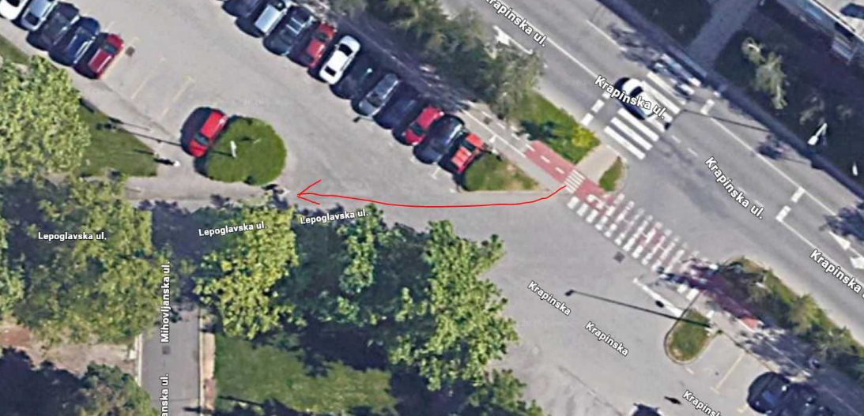

Na temelju članka 100. Statuta Grada Zagreba (Službeni glasnik Grada Zagreba 23/16, 2/18, 23/18, 3/20, 3/21, 11/21 - pročišćeni tekst, 16/22) Vijeće Mjesnog odbora „Nikola Tesla“ na 14. sjednici, 6. srpnja 2026., donijelo je

Z A K LJ U Č A K
o obnavljanju vertikalne signalizacije u Kostelskoj i susjednim ulicama

- Vijeće Mjesnog odbora „Nikola Tesla“ razmatralo je potrebu vraćanja vertikalne signalizacije u Kostelskoj i susjednim ulicama.

- Vijeće Mjesnog odbora „Nikola Tesla“ je suglasno s prijedlogom uz obrazloženje koje je sastavni dio ovog zaključka.

- Ovaj zaključak dostavlja se Vijeću Gradske četvrti Trešnjevka – sjever.

KLASA: 024-08/26-003/1470
URBROJ: 251-13-11-3/016-26-4
Zagreb, 6. srpnja 2026.

Predsjednica
Vijeća Mjesnog odbora
„Nikola Tesla“

Margareta Čotić

O b r a z l o ž e nj e

Vijeće Mjesnog odbora traži da se vrate pojedini prometni znakovi koji su uklonjeni ili položeni na prometne površine, čime se ugrožava sigurnost u prometu, te predlažu mobilne znakove kao zamjenu u slučaju da se isti svakodnevno ne mogu ukopati ili fiksirati.

Na temelju članka 100. Statuta Grada Zagreba (Službeni glasnik Grada Zagreba 23/16, 2/18, 23/18, 3/20, 3/21, 11/21 - pročišćeni tekst, 16/22) Vijeće Mjesnog odbora „Nikola Tesla“ na 14. sjednici, 6. srpnja 2026., donijelo je

Z A K LJ U Č A K
o postavljanju prometnih kamera za bilježenje nepropisnog
parkiranja u Ribničkoj ulici kod benzinske postaje

- Vijeće Mjesnog odbora „Nikola Tesla“ razmatralo je potrebu postavljanja prometnih kamera za bilježenje nepropisnog parkiranja u Ribničkoj ulici.

- Vijeće Mjesnog odbora „Nikola Tesla“ traži postavljanje prometnih kamera za bilježenje nepropisnog parkiranja u Ribničkoj ulici (prikaz mikrolokacije u prilogu).

3. Ovaj zaključak dostavlja se Vijeću Gradske četvrti Trešnjevka – sjever.

KLASA: 024-08/26-003/1470
URBROJ: 251-13-11-3/016-26-5
Zagreb, 6. srpnja 2026.

Predsjednica
Vijeća Mjesnog odbora
„Nikola Tesla“

Margareta Čotić

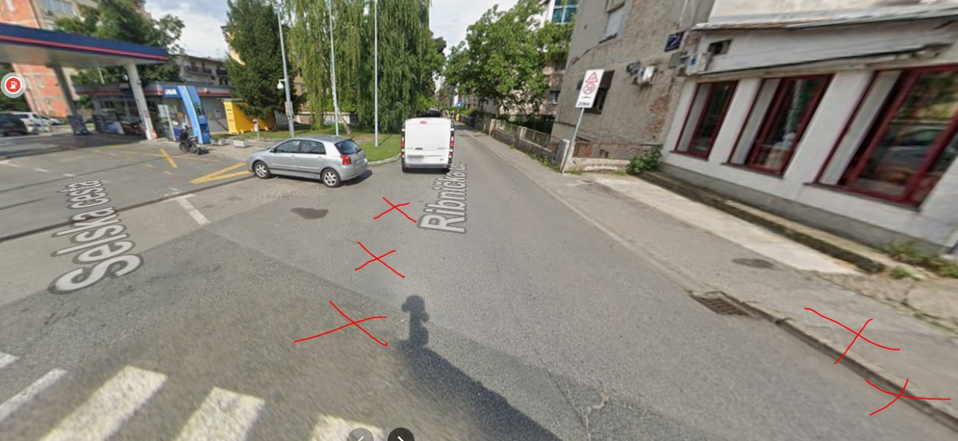

Na temelju članka 100. Statuta Grada Zagreba (Službeni glasnik Grada Zagreba 23/16, 2/18, 23/18, 3/20, 3/21, 11/21 - pročišćeni tekst, 16/22) Vijeće Mjesnog odbora „Nikola Tesla“ na 14. sjednici, 6. srpnja 2026., donijelo je

Z A K LJ U Č A K
o održavanju komisijskog očevida zbog rješavanja prometne problematike
križanja Selske ceste i Dubovačke ulice

- Vijeće Mjesnog odbora „Nikola Tesla“ razmatralo je rješavanje prometne problematike na križanju Selske ceste i Dubovačke ulice.

- Vijeće Mjesnog odbora „Nikola Tesla“ traži komisijski očevid na navedenoj lokaciji uz obrazloženje koje je sastavni dio ovog zaključka.

3. Ovaj zaključak dostavlja se Vijeću Gradske četvrti Trešnjevka – sjever.

KLASA: 024-08/26-003/1470
URBROJ: 251-13-11-3/016-26-6
Zagreb, 6. srpnja 2026.

Predsjednica
Vijeća Mjesnog odbora
„Nikola Tesla“

Margareta Čotić

O b r a z l o ž e nj e

Na navedenoj lokaciji preglednost prema pješačkom prijelazu ali i nadolazećim vozilima izrazito je loša zbog objekta koji se nalazi neposredno uz raskrižje. Vijeće Mjesnog odbora traži očevid i implementiranje rješenja kako bi se povećala prometna sigurnost svih sudionika u prometu.

Na temelju članka 100. Statuta Grada Zagreba (Službeni glasnik Grada Zagreba 23/16, 2/18, 23/18, 3/20, 3/21, 11/21 - pročišćeni tekst, 16/22) Vijeće Mjesnog odbora „Nikola Tesla“ na 14. sjednici, 6. srpnja 2026., donijelo je

Z A K LJ U Č A K
o ucrtavanju nova četiri parkirna mjesta za osobe s invaliditetom u
Jankomirskoj ulici

- Vijeće Mjesnog odbora „Nikola Tesla“ razmatralo je realizaciju četiri nova parkirna mjesta u Jankomirskoj ulici.

- Vijeće Mjesnog odbora „Nikola Tesla“ traži informaciju o četiri nova ucrtana parkirališna mjesta za osobe s invaliditetom uz obrazloženje koje je sastavni dio ovog zaključka.

3. Ovaj zaključak dostavlja se Vijeću Gradske četvrti Trešnjevka – sjever.

KLASA: 024-08/26-003/1470
URBROJ: 251-13-11-3/016-26-7
Zagreb, 6. srpnja 2026.

Predsjednica
Vijeća Mjesnog odbora
„Nikola Tesla“

Margareta Čotić

O b r a z l o ž e nj e

Na navedenoj lokaciji nedavno su ucrtana četiri nova parkirališna mjesta za osobe s invaliditetom čime je ukupan broj tih mjesta narastao na sedam od ukupno sedamnaest parkirnih mjesta te Vijeće Mjesnog odbora traži informaciju o razlogu postavljanja istih kako bi odgovor proslijedili zainteresiranim strankama.

